实验报告（6）
姓 名： 熊丁丁 学 号： 2015211696
班 级： 2015211319 日 期： 16.12.14
实验目的、实验原理和内容
一、实验目的：掌握图结构的有关运算，熟悉图的存储结构和有关的应用。
二、实验原理：完成图结构的运算。具体：写一个图的深度优先搜索的算法程序。
三、实验内容及要求：
编写一个算法程序实现：
- 用邻接表存储下图：
V1
V2
V5
V3
V4

2、完成对以上图的深度优先搜索，设出发顶点是V1。
要求：请同学把步骤、调试好的程序及存在的问题写在下面。

#define _CRT_SECURE_NO_WARNINGS
#include<stdio.h>
#include<stdlib.h>
#include<string.h>
#define VertexNum 100

typedef struct VertexNode
{
int vertex;
VertexNode* next;
};

typedef struct queue
{
int* DataPtr;
int front;
int rear;
int maxsize;
}QUEUE, *QUEUEPTR;

void Create(VertexNode*,int,int); //创建邻接表
void Print(VertexNode*, int);//打印邻接表
void DFS(VertexNode*,int,int*,int); //深度优先搜索
void BFS(VertexNode*,QUEUEPTR,int,int);//广度优先搜索
void Init(QUEUEPTR,int);//初始化队列
void push(QUEUEPTR, int);//入队函数
int pop(QUEUEPTR);//出队函数

int main()
{
VertexNode *v;
v = (VertexNode*)malloc(sizeof(VertexNode)*VertexNum);
int n, e; // n为结点数目，e为边数
int s[VertexNum];
QUEUEPTR q;
q = (QUEUEPTR)malloc(sizeof(QUEUE));
memset(s, 0, VertexNum);
printf("Please input the number of vertex and edges:");
scanf("%d %d", &n, &e);
Create(v, n, e);
Print(v, n);
Init(q, n);
DFS(v,n,s,1);
BFS(v, q, n,1);
return 0;
}

void Create(VertexNode* v, int n,int e)
{
int p, q;
for (int i = 1; i <= n; i++)
{
v[i].vertex = i;
v[i].next = NULL;
}

VertexNode *ptr1,*ptr2;
printf("p->q:\n");
for (int j = 1; j <= e; j++)
{
scanf("%d %d", &p, &q);

for (ptr1 = &v[p]; ptr1->next != NULL; ) //当从循环中出来时，ptr == NULL
ptr1 = ptr1->next;
ptr1->next = (VertexNode*)malloc(sizeof(VertexNode));
ptr1 = ptr1->next;
ptr1->vertex = q;
ptr1->next = NULL;

for (ptr2 = &v[q]; ptr2->next != NULL; ) //当从循环中出来时，ptr == NULL
ptr2 = ptr2->next;
ptr2->next = (VertexNode*)malloc(sizeof(VertexNode));
ptr2 = ptr2->next;
ptr2->vertex = p;
ptr2->next = NULL;
}
}

void Print(VertexNode* v, int n)
{
VertexNode *ptr;
for (int i = 1; i <= n; i++)
{
ptr = &v[i];
while (ptr->next != NULL)
{
printf("%d->",ptr->vertex);
ptr = ptr->next;
}
printf("%d->NULL\n", ptr->vertex);
}
printf("\n\n");
}

void DFS(VertexNode *v, int n,int *s,int u) //u点为源点
{
s[u] = 1;
if (v[u].next->next == NULL)
printf("%d\n", v[u].vertex);
else
{
for (VertexNode *ptr = &v[u]; ptr != NULL;)
{
if (s[ptr->vertex] == 0)
{
printf("%d->", v[u].vertex);
DFS(v, n, s, ptr->vertex);
}
ptr = ptr->next;
}
}
}

void Init(QUEUEPTR Q,int max)
{
Q->maxsize = max;
Q->front = 0;
Q->rear = Q->front;
Q->DataPtr = (int*)malloc(sizeof(char));
}

void BFS(VertexNode *v, QUEUEPTR q, int n,int u) //u为源点
{
int s[VertexNum];
int m;
VertexNode *ptr;
memset(s, 0, sizeof(int)*VertexNum);
push(q, u);
printf("start BFT graph:\n");
for (int i = 1; i <= n; i++)
{
m = pop(q);
s[m] = 1;
printf("%d ", m);
ptr = v[m].next;
while (ptr != NULL)
{
if (s[ptr->vertex] == 0)
push(q, ptr->vertex);
ptr = ptr->next;
}
}

}

void push(QUEUEPTR q, int n)
{
q->DataPtr[q->rear] = n;
q->rear++;
}

int pop(QUEUEPTR q)
{
int i = q->DataPtr[q->front];
q->front++;
return i;
}

子函数：
void Create(VertexNode*,int,int); //创建邻接表
①利用循环，将v[i] = i;v[i].next = NULL；
②输入一条边的两个顶点，设为p,q;
③取得v[p]的地址，利用循环，取得以&v[p]为表头的，下一个节点为NULL的结点，并将q存入
④由于邻接表是对称的，有1->2就一定有2->1，所以同理，取v[q]的地址，如上所诉，将p存入
⑤注意将每个链表的最后一个结点置NULL；

void Print(VertexNode*, int);//打印邻接表
①利用for循环，从点1到点n;
②取每个数组的地址&v[i],即链表的首地址，while(ptr != NULL)
打印链表

void DFS(VertexNode*,int,int*,int); //深度优先搜索
广度优先搜索，即为，先得到1，再得到2，3，5，再得到4
利用递归的特点，先走到图的最底端，再又最底端自下而上出来，打印
①令源点s[u] = 1，代表源点已经被遍历过；
②若源点的下下个结点不为空，举例来说:4->1->NULL,5->3->NULL,这些点是没有下端的，所以直接打印出来；
③若是有下端的结点，则取得该节点的地址，ptr = &v[u],遍历以结点为开头的链表，没有遍历过的点即s[u]==0，打印“结点->”,并将该点带入递归函数中；

void BFS(VertexNode*,QUEUEPTR,int,int);//广度优先搜索
广度优先搜索，即为，先得到1，再得到1的相邻点2，4，再依次得到2的相邻点和4的相邻点，直到所有点被遍历
利用队列，存放遍历得到的点
利用数组，记录已经遍历过的点
①初始化数组s,令其全部为0；
②将源点u入队；
③利用for循环，从i=0到i<n，确定n个循环，将所有点遍历一遍；
⌠④取队首的点m,令其出队；
│⑤s[m] = 1,打印点m;
│⑥取v[m]的地址 = ptr,将以ptr为首地址的链表中没有遍历过的点入队直至链表结束

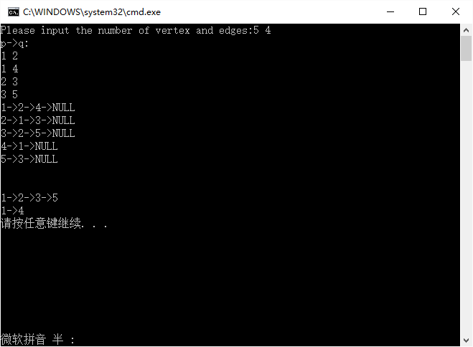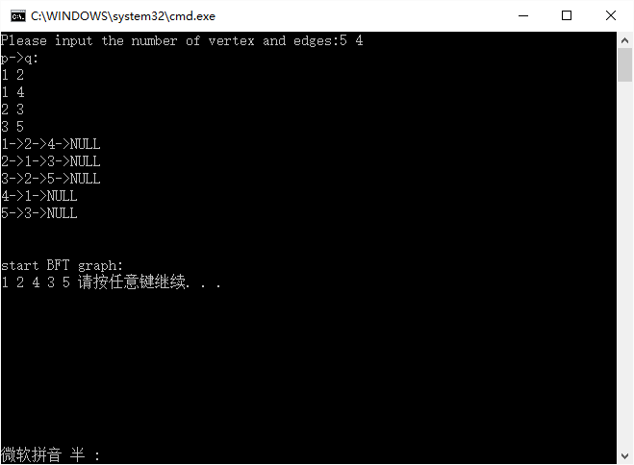
Dijkstra及Floyd算法也是广度优先搜索算法

Dijkstra算法是典型的最短路径路算法，用于计算一个节点到其他所有节点的最短路径。主要特点是以起始点为中心向外层层扩展，直到扩展到终点为止。之所以能得出最短路径的最优解，但由于它遍历计算的节点很多，所以效率低。
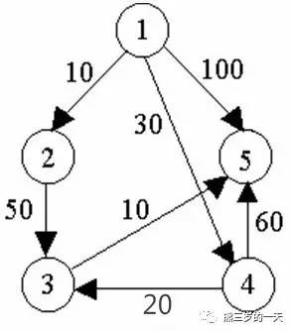
从1点出发，到2的最小距离为10，到3的最小距离为MAXINT(无法直接到达），到4的最小距离为30，到5的最小距离为100；

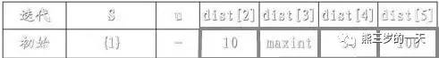
其中 数组S：已经遍历过的顶点
u：此时扫描的点
数组dist：记录最短距离
我们在每扫描一个点后，取dist数组中最小距离的点，存入S中，存入S中之后，该点在dist数组中的值就不变了；

扫描4：
dist[2] = 10不变； dist[3] = = 60 <MAXINT存入
dist[4] = 30(2到4无通路，所以不变）
dist[5] = 100(2到5无通路，所以不变）
其中dist[4]最小 && S[4] = 0,所以将4存入S中，并接下来扫描4


扫描3：
dist[2] = 10不变； dist[3] = 50（30+20) < 60存入
dist[4] = 30(不变）
dist[5] = 90（60+30) < 100存入
其中dist[3]最小 && S[3] = 0,所以将3存入S中，并接下来扫描3
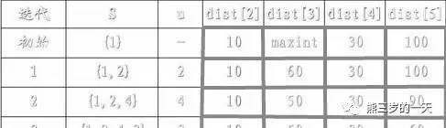

一直这样的扫描直到数组S全部为1，得到下表；
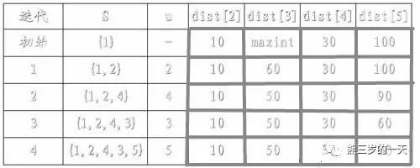

源代码：
/************************************
* About: 有向图的Dijkstra算法实现*
* Author: Xiong *
* Time: 16.12.7 *
*************************************/

#define _CRT_SECURE_NO_WARNINGS
#include<stdio.h>
#include<stdlib.h>
#include<string.h>

#define MAXNUM 100
#define MAXINT 9999

void Dijkstra(int, int, int*, int*, int (*c)[MAXNUM]);
void SearchPath(int*, int, int);

//各数组都从下标1开始
int main()
{
int dist[MAXNUM]; //当前点到源点的最短路径
int prev[MAXNUM]; //记录当前点的前一个结点
int c[MAXNUM][MAXNUM]; //图的邻接矩阵
int n, line; //结点数 路径数
int p, q, len; //邻接矩阵中的横纵坐标及长度

printf("Please inut the number of node:");
scanf("%d", &n);
printf("Please input the number of line:");
scanf("%d", &line);

for (int i = 1; i <= n; i++) //初始化数组
for (int j = 1; j <= n; j++)
c[i][j] = MAXINT;

for (int i = 1; i <= n; i++)
dist[i] = MAXINT;

printf("p -> q:line：\n");
for (int i = 1; i <= line; i++)
{
scanf("%d %d %d", &p, &q, &len);
c[p][q] = len;
}

for (int i = 1; i <= n; i++) //打印邻接矩阵
{
for (int j = 1; j <= n; j++)
printf("%8d", c[i][j]);
printf("\n");
}
printf("\n");

Dijkstra(n, 1, dist, prev, c);
printf("源点到最后一个顶点的最短路径长度：%d\n", dist[n]);
printf("源点到最后一个顶点的路径为:");
SearchPath(prev, 1, n);
return 0;
}

//n - n nodes
//v - the source node
//dist[] - the distance from the ith node to the source node
//prev[] - the previous of the ith node
//c[][] - every two node's distance
void Dijkstra(int n, int v, int *dist, int *prev, int c[][MAXNUM])
{
bool s[MAXNUM]; //判断是否已存入S集合中
for (int i = 1; i <= n; i++)
{
dist[i] = c[v][i]; //将源点与各个点之间的距离存入dist
s[i] = 0; //初始化
if (dist[i] == MAXINT)
prev[i] = 0;
else
prev[i] = v;
}
dist[v] = 0; //源点v到v的距离为0
s[v] = 1; //将源点放入S中

//在没有放入S的结点i中，取dist[i]min,放入结点S中
//从第二个结点开始，第一个是源点
for (int i = 2; i <= n; i++)
{
int temp = MAXINT; //用来比较大小存入dist中
int u = v;

//找出dist中的最小值
for (int j = 1; j <= n; j++)
if (!s[j] && dist[j] < temp) //没有放入S中且小于之前的值
{
u = j;
temp = dist[j];
}
s[u] = 1; //代表最小的点已经存入S集合中

for (int j = 1; j <= n;j++)
if (!s[j] && c[u][j] < MAXINT)
{
int newdist = dist[u] + c[u][j];
if (newdist < dist[j])
{
dist[j] = newdist;
prev[j] = u;
}
}
}
}

//find the path from source v to u
void SearchPath(int *prev, int v, int u)
{
int que[MAXNUM]; //保存从v到u的经过的点
int t = 1;
que[t] = u;
while (prev[u] != 0)
{
t++;
que[t] = prev[u];
u = prev[u];
}
for (; t > 1; t--)
printf("%d->", que[t]);
printf("%d", que[1]);

}
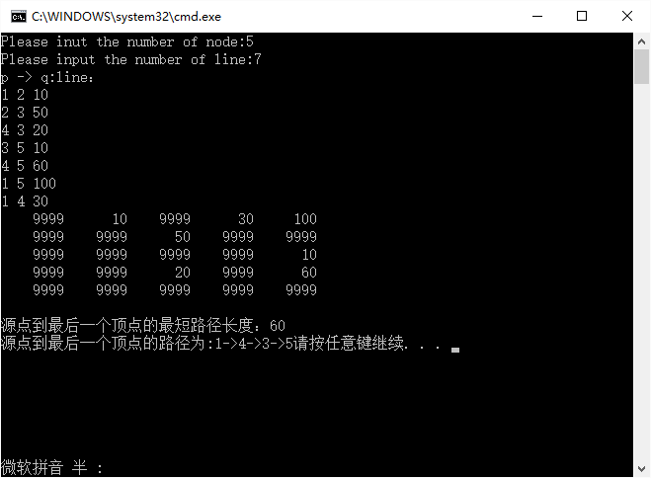

现在有一个矩阵A，和矩阵Path(用来储存最短路径）
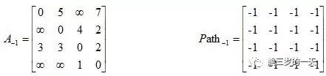

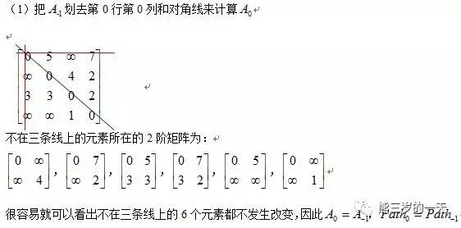
解释：4（i=2,j=3）不在所标注的三条线上，所以取 0（i=1,j=1） ∞（i=1,j=3)
∞（i=2,j=1) 构成一个2*2的小矩阵；如果处于含有0的对角线的逆对角线
两个数的和，小于4，则用他们的和替换4

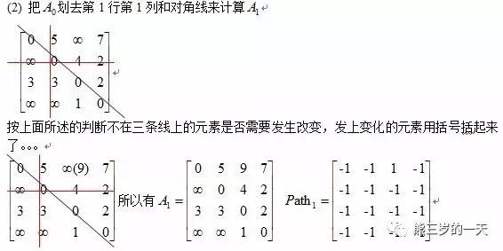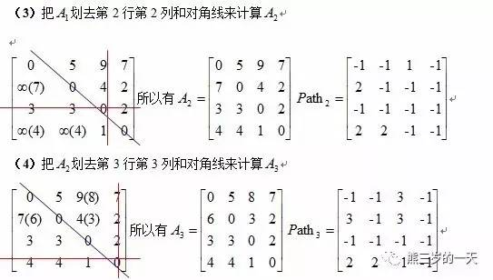

源代码：
/************************************
* About: 有向图的Floyd算法实现 *
* Author: Xiong *
* Time: 16.12.8 *
*************************************/
#define _CRT_SECURE_NO_WARNINGS
#include<stdio.h>
#include<stdlib.h>
#include<string.h>
#define VertexNum 100
#define MAXINT 9999

typedef struct
{
int edges[VertexNum][VertexNum]; //邻接矩阵
int n, e; //顶点数，边数
}MGraph;

void Floyd(MGraph, int(*A)[VertexNum], int(*path)[VertexNum]);
void SearchPath(MGraph,int(*path)[VertexNum]);
void PrintPath(MGraph, int(*path)[VertexNum], int, int);

//所有数组从1开始
int main()
{
MGraph g;
int p, q, len;
int A[VertexNum][VertexNum]; //记录通过Floyd算法后的最小距离矩阵
int path[VertexNum][VertexNum]; //记录u,v两点之间最短路径所必须经过的点
//初始化
memset(A, 0, VertexNum*VertexNum);
memset(path, 0, VertexNum*VertexNum);

printf("Please input the number of vertex and edges:");
scanf("%d %d", &g.n, &g.e);

for (int i = 1; i <= g.n; i++) //初始化数组
for (int j = 1; j <= g.n; j++)
{
if (i == j)
g.edges[i][j] = 0;
else
g.edges[i][j] = MAXINT;
}

printf("p -> q:line：\n");
for (int i = 1; i <= g.e; i++)
{
scanf("%d %d %d", &p, &q, &len);
g.edges[p][q] = len;
}

for (int i = 1; i <= g.n; i++) //打印邻接矩阵
{
for (int j = 1; j <= g.n; j++)
printf("%8d", g.edges[i][j]);
printf("\n");
}
printf("\n");

Floyd(g, A, path);
for (int i = 1; i <= g.n; i++) //打印最小距离矩阵
{
for (int j = 1; j <= g.n; j++)
printf("%8d", A[i][j]);
printf("\n");
}
printf("\n");

SearchPath(g,path);
return 0;
}

void Floyd(MGraph g,int A[][VertexNum],int path[][VertexNum])
{

int n = g.n;

//初始化
for (int i = 1; i <= n; i++)
for (int j = 1; j <= n; j++)
A[i][j] = g.edges[i][j];

for (int k = 1; k <= n; k++) //复杂度为O(n~3)
{
for (int i = 1; i <= n; i++)
for (int j = 1; j <= n; j++)
{
if (A[i][j]>A[i][k] + A[k][j])
{
A[i][j] = A[i][k] + A[k][j];
path[i][j] = k;
}
}
}
}

void SearchPath(MGraph g,int path[][VertexNum]) //打印任意点间的最短路径
{
//遍历矩阵
for (int i = 1; i <= g.n; i++)
for (int j = 1; j <= g.n; j++)
{
PrintPath(g, path, i, j);
printf("\n");
}
}

void PrintPath(MGraph g, int path[][VertexNum], int i, int j)
{
if (path[i][j] == 0)
printf("%d->%d ", i, j);
else
{
PrintPath(g, path, i, path[i][j]);
PrintPath(g, path, path[i][j], j);
}
}
